2019年风险和合规管理培训班顺利举行

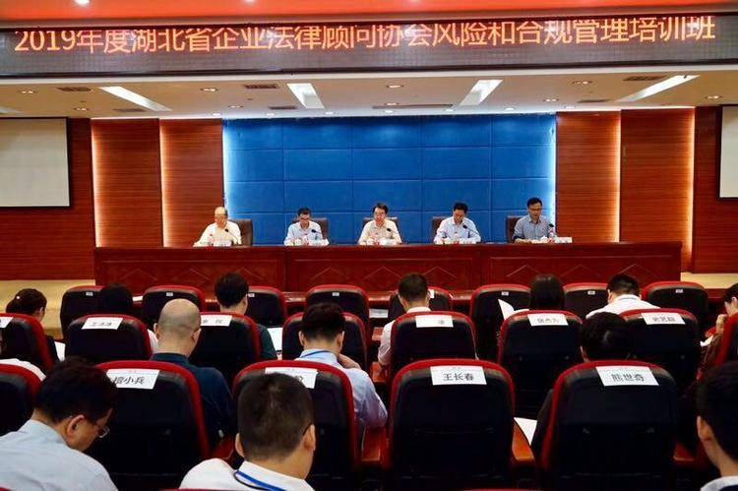

根据《全省国资系统 2019 年法治建设工作要点》的要求，围绕 依法治企的工作主线，为促进各会员单位推进合规体系建设、完善风险控制体系，强化法 律事务管理，有效管控混合所有制企业，树立规则意识和底线思维， 提升风险管理水平，防范和化解重大风险，从5月21日至25日，协会有一百一十多名会员报名参加了由中国能建集团主办、葛洲坝集团承办的风险和合规管理培训班。

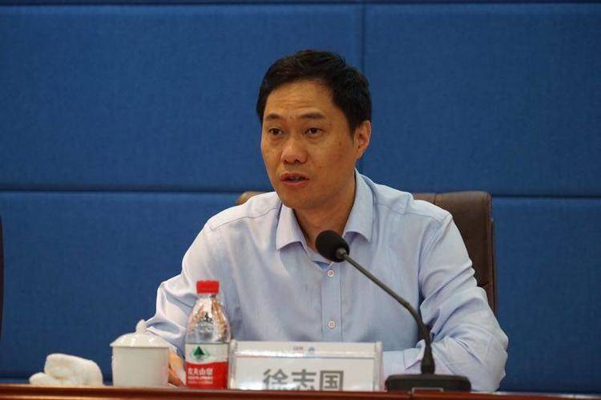

徐志国会长主持了开班仪式

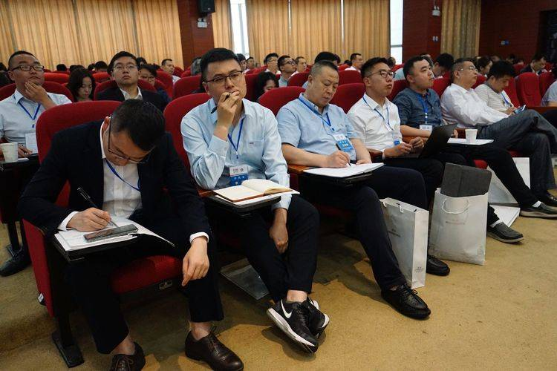

省交投集团学

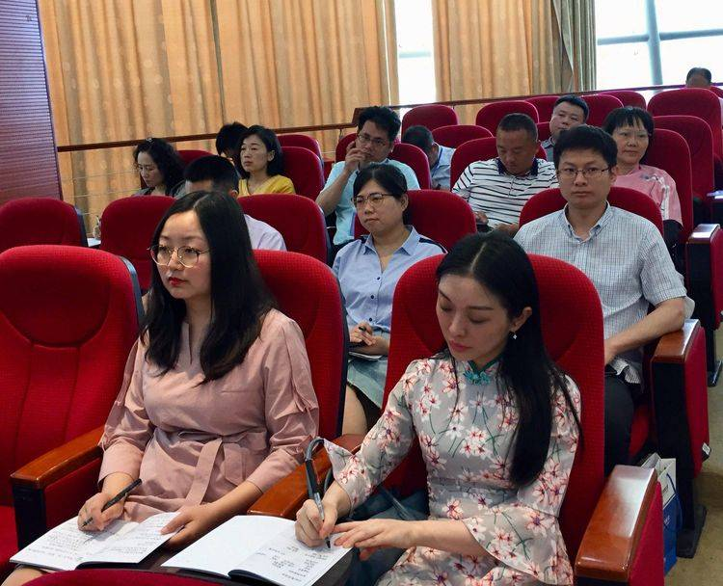

鄂旅投学员

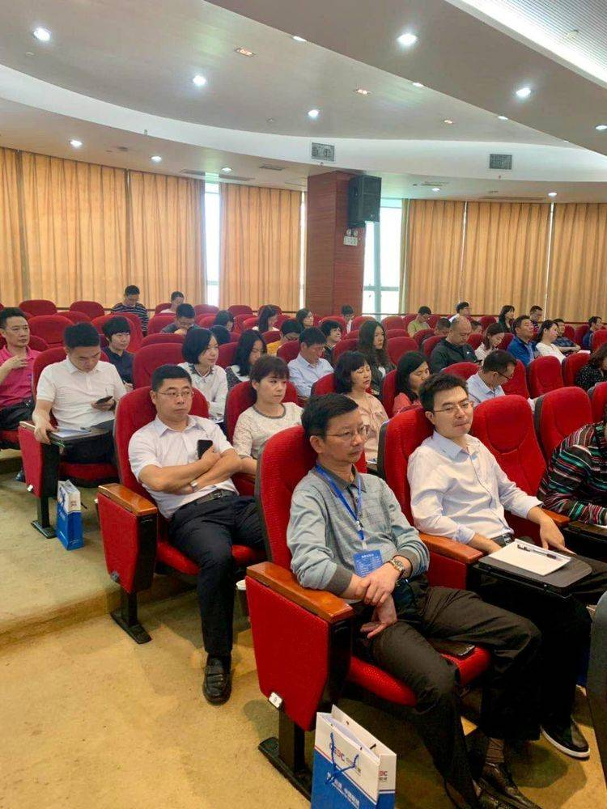

省清能集团学员

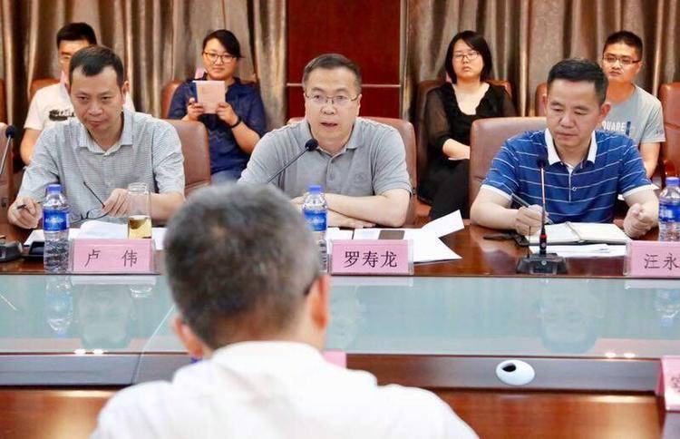

省交投集团学员在晚上自习时间召开了集团法治建设工作会

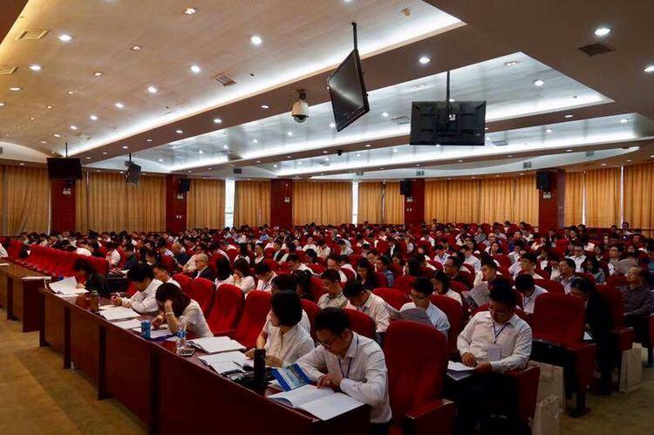

授课现场

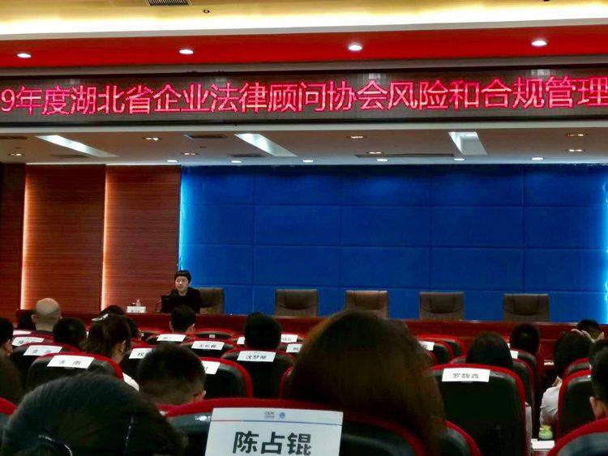

专家授课受到欢迎